Отчёт по лабораторной работе №1  
Информационная безопасность

Настройка рабочего пространства и конфигурация операционной системы на виртуальную машину.

Самсонова Мария Ильинична,  
НФИбд-02-21, 1032216526

Содержание

# Цель работы

Настроить рабочее пространство для лабораторных работ, приобрести практические навыки установки операционной системы на виртуальную машину и настройки минимально необходимых для дальнейшей работы сервисов.

# Теоретическое введение

**Oracle VM VirtualBox** — это мощная и бесплатная виртуализационная платформа, разработанная корпорацией Oracle, которая позволяет пользователям создавать и управлять виртуальными машинами на своих компьютерах. [1]

# Выполнение лабораторной работы

## Установка и конфигурация операционной системы на виртуальную машину

### Virtual Box

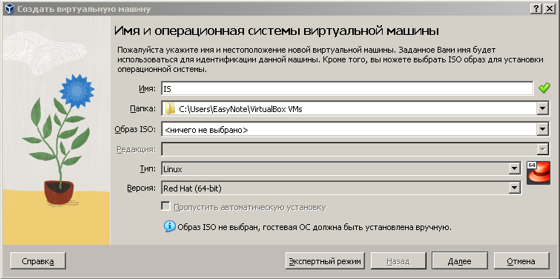

(рис. 1. Имя и путь ОС)

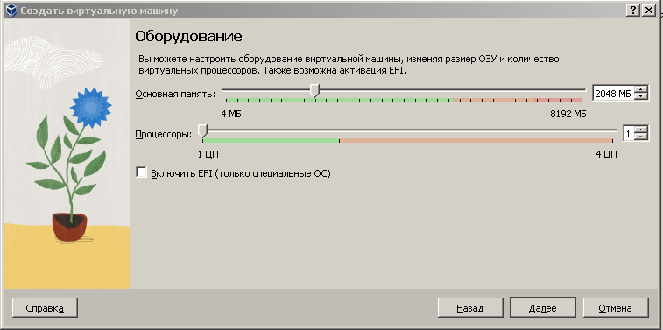

(рис. 2. Размер пямяти и число процессоров)

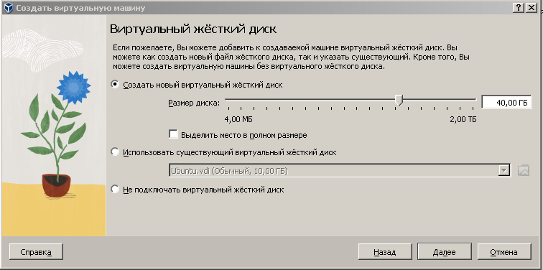

(рис. 3. Виртуальный жесткий диск)

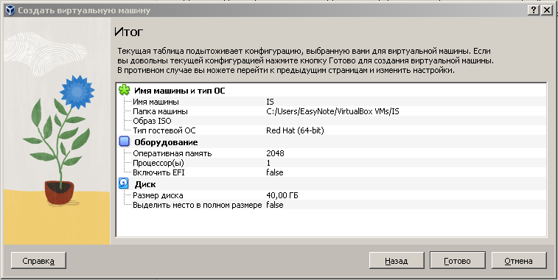

(рис. 4. Итог настроек)

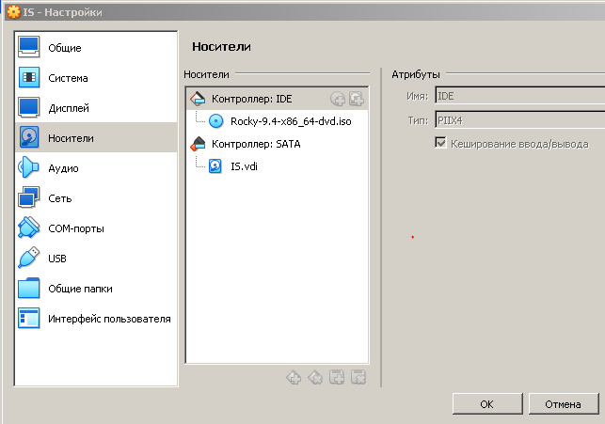

(рис. 5. Носители)

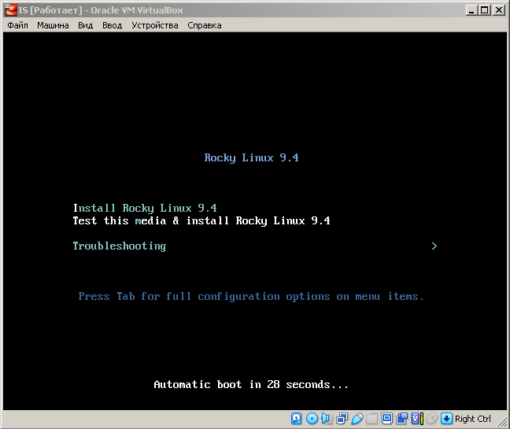

(рис. 5. Запуск)

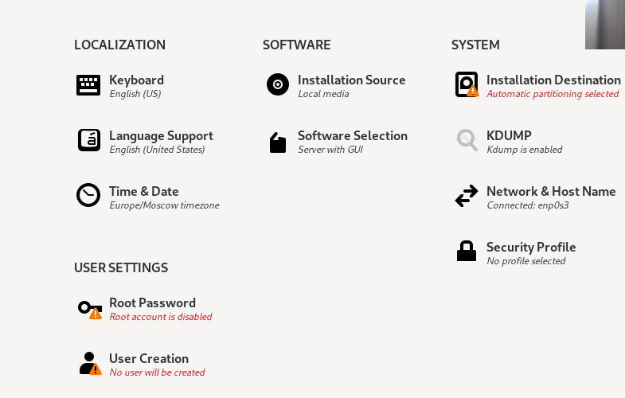

(рис. 7. Стартовое меню установки)

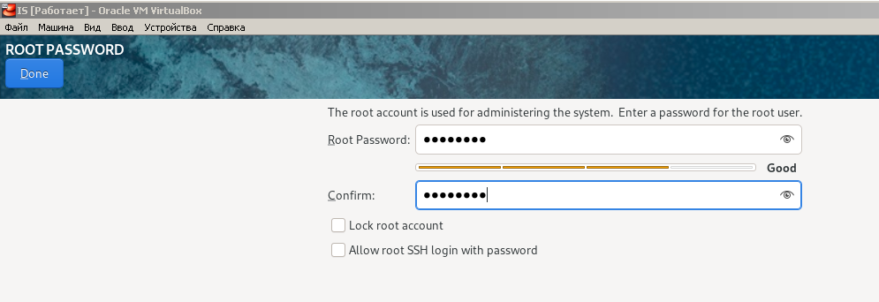

(рис. 8. Root password)

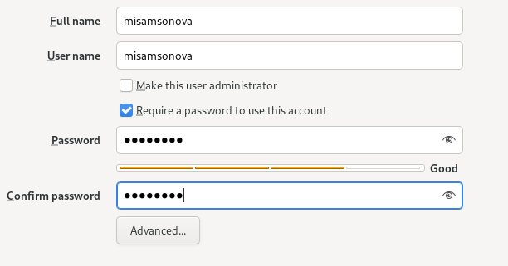

(рис. 9. Create User)

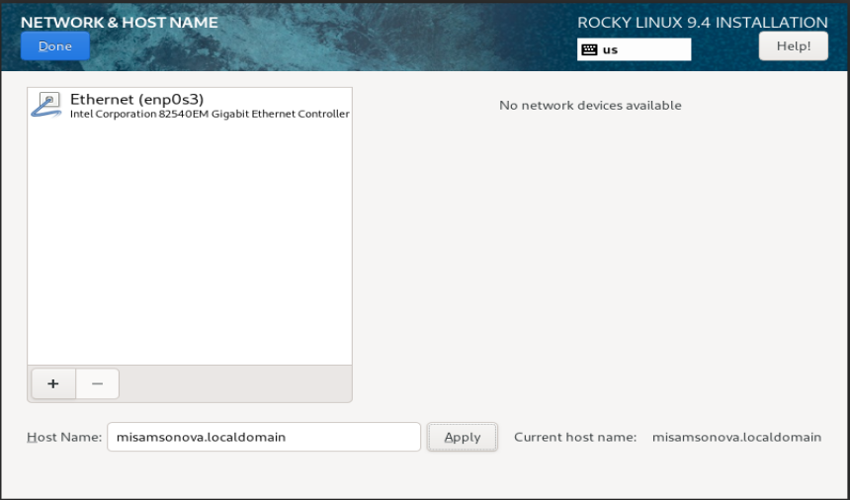

(рис. 10. Ethernet)

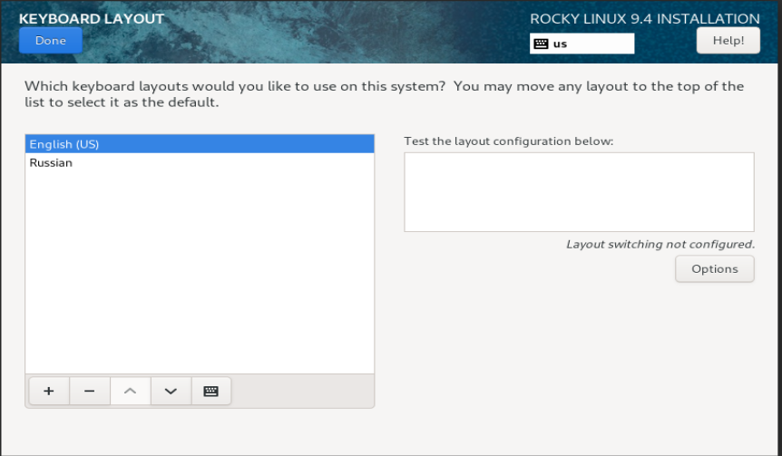

(рис. 11. Keyboard)

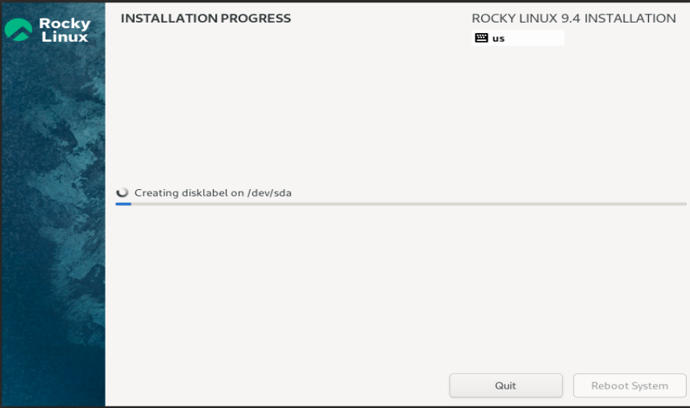

(рис. 12. Установки системы)

### Переход в ОС Linux

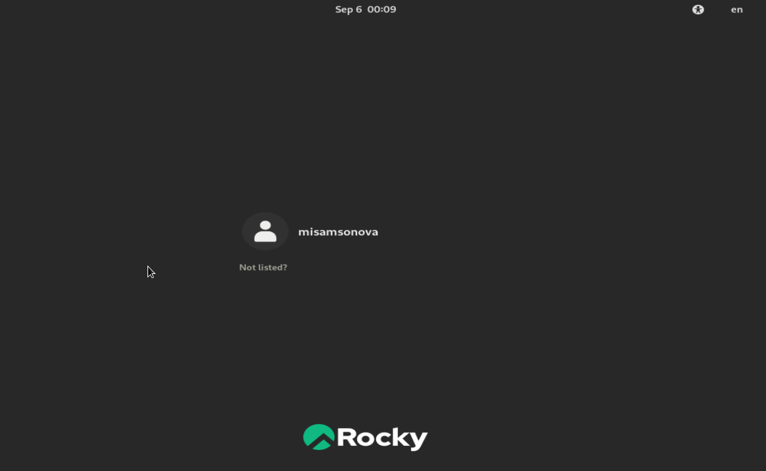

(рис. 13. успешное создание пользователя)

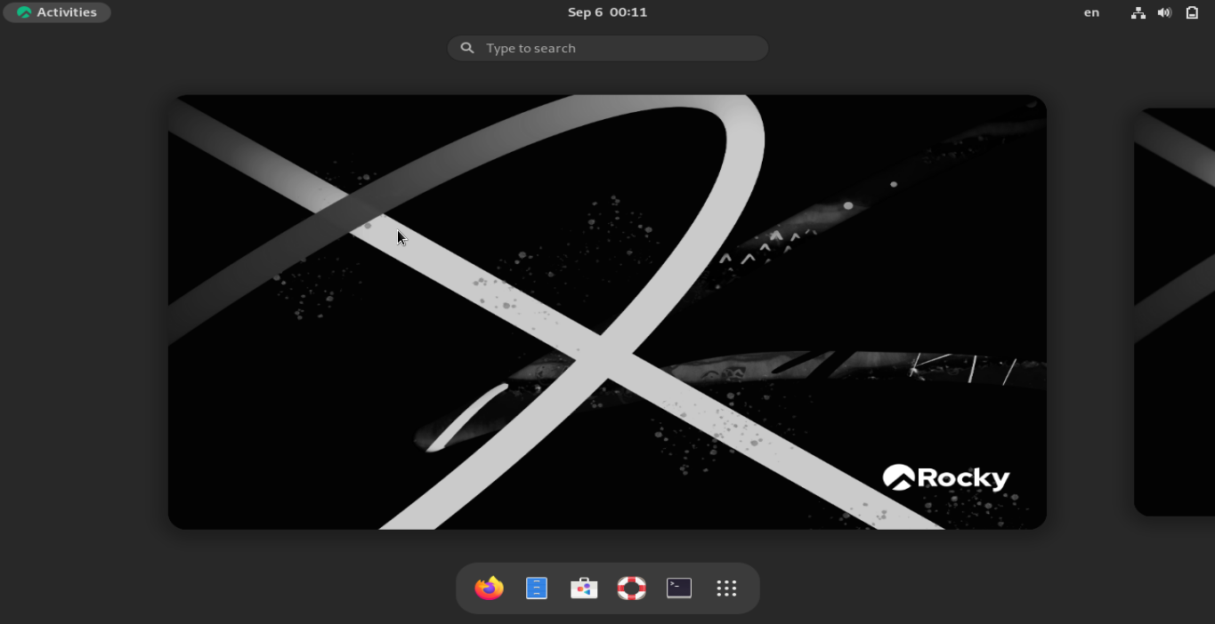

(рис. 14. Вхождение в систему)

### Домашнее задание

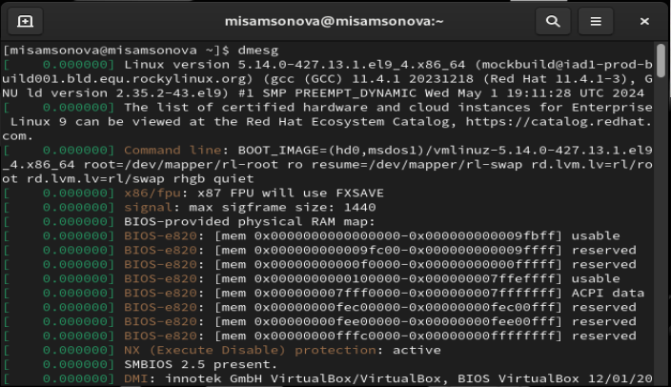

(рис. 15. dmesg)

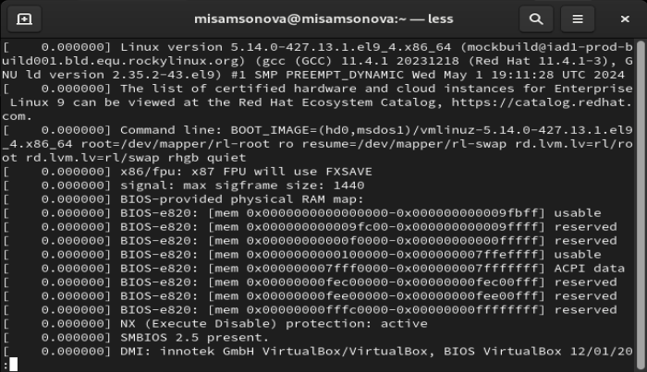

(рис. 16. dmesg | less)

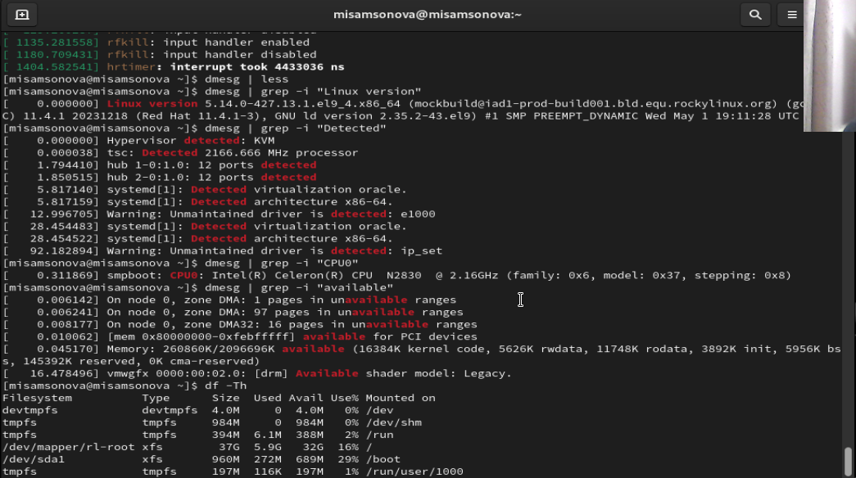

(рис. 17. Объем доступной оперативной памяти, версия ядра линукс, частота процессора, модель процессора, тип файловой системы корневого раздела )

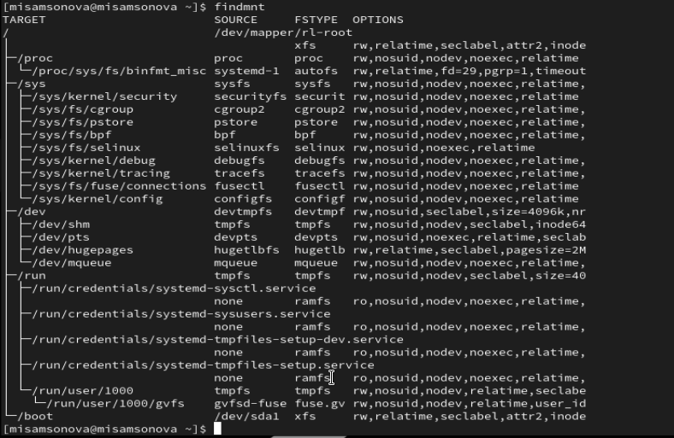

(рис. 18. Последовательность монтирования файловых систем)

# Вывод

Были настроено рабочее пространство для лабораторных работ, приобретены практические навыки установки операционной системы на виртуальную машину и настройки минимально необходимых для дальнейшей работы сервисов.

# Список литературы. Библиография

[1] Документация по Virtual Box: https://www.virtualbox.org/wiki/Documentation